Косухина Елена Алексеевна,
учитель начальных классов
МАОУ «Троельжанская СОШ»
Технологическая карта урока по учебному предмету «Русский язык» в 3-ем классе на тему:
«Повторение. Части речи. Письмо солдату»
Тип урока: | Урок применения предметных знаний
Авторы УМК: | В.П. Канакина, В.Г. Горецкий
Цель урока: | Формирование умений распознавать и применять в письменной и устной речи самостоятельные части речи: имя существительное, имя прилагательное, глагол.
Задачи: | закрепить знания о частях речи;  развивать мышление школьников (операции анализ, обобщение, рассуждение, речь, память, внимание);  развивать рефлексию (самоконтроль, взаимопроверка);  формировать функциональную грамотность по средствам написания письма;  формировать потребности в новых знаниях;  воспитывать патриотические чувства гордости, благодарности, любви к военнослужащим, к Родине
Планируемые результаты: | Личностные:  сохранять мотивацию к учёбе, ориентироваться на понимании причин успеха в учёбе, развивать способность к самооценке, проявлять творческое отношение к процессу обучения, проявлять эмоционально-ценностное отношение к процессу обучения  Метапредметные  Регулятивные:  умение прогнозировать предстоящую работу, учитывать выделенные учителем ориентиры действия, планировать свои действия, осуществлять итоговый и пошаговый контроль, выполнять учебные действия в речи, в уме, умение осуществлять познавательную и личностную рефлексию.  Познавательные:  Осуществлять поиск нужной информации, умение извлекать информацию из словаря, высказываться в устной и письменной форме, анализировать объекты, выделять главное, осуществлять синтез (целое из частей), проводить сравнение, классификацию по разным критериям, устанавливать причинно-следственные связи.  Коммуникативные:  Умение слушать и понимать других, допускать существование различных точек зрения, формулировать собственное мнение и позицию в высказываниях, умение адекватно использовать речевые средства для дискуссии и аргументации своей позиции.  Предметные:  Научатся различать слова – названия предметов и чувств, слова – названия признаков, слова – названия действий; использовать специальную терминологию при их определении.
Оборудование: | презентация к уроку  толковый словарь русского языка С.И.Ожегова и Н.Ю.Шведова  рабочая тетрадь,  конверт с заданиями для работы в парах,  карточки  бланки для писем,  шариковая ручка, магниты

Инновационные технологии: проектная деятельность (замысел, реализация, продукт) технология развития критического мышления (синквейн), технология визуализации: облако слов, кроссенс, ИКТ.
Используемые методы: словесные, наглядно-иллюстративные, частично - поисковый.
Используемые формы организации познавательной деятельности: беседа, фронтальная работа, самостоятельная работа, работа в парах.

Технологическая карта урока

Этап |  | Деятельность учителя | Деятельность учащихся | Планируемый результат (УУД)
- Орг. момент | 1 слайд  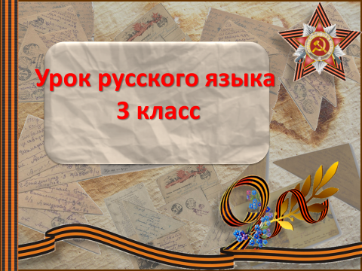 | - Мы начнем урок с разминки.  Выпрямляем свои спинки.  На носочках потянулись,  Вправо влево повернулись  И друг другу улыбнулись.  Раз, два, три, четыре, пять  Нам урок пора начать. | Повторяют движения | Личностные (самоопределение)  Регулятивные  эмоционально-положительный настрой на урок, создание ситуации успеха, доверия.
- Мотивация к учебной деятельности учащихся | 2 слайд  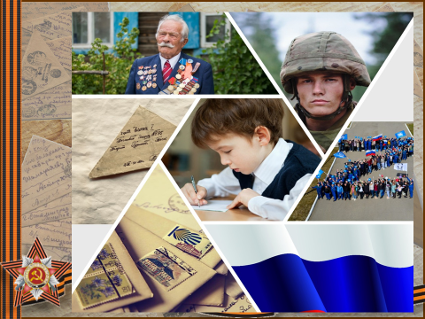  3 слайд  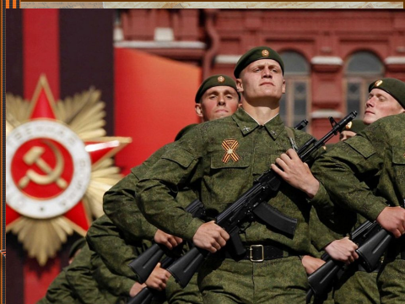 | Перед вами коллаж. Подумайте, что объединяет все картинки КРОССЕНСА  -Как вы думаете, каким событиям посвящены эти кадры?  - К сожалению, и в наше время нашим солдатам тоже приходится бороться со злом. Но весь наш народ готов выразить им поддержку.  На доску вывешивается карточка: СОЛДАТ | Дети выдвигают версии  Отвечают на вопросы | Личностные  Мотивированы на достижение цели познания.  Коммуникативные  Умение с достаточной полнотой и точностью выражать свои мысли
- Актуализация знаний |  | - Работа со словарём  - Составление синквейна  -Обратимся к слову «солдат».  -Какой частью речи является это слово?  -На какие вопросы отвечают имена существительные? Что обозначают?  -На доске развешаны слова разных частей речи. Присмотритесь внимательно. Мне нужны 2 помощника. Выберите среди предложенных слов 2 слова, отвечающие на вопрос: Какой?, которые подходят по смыслу к слову «солдат».  Какой частью речи являются эти слова?  -На какие ещё вопросы отвечают слова этой части речи?  -Что обозначают имена прилагательные?  -Какая часть речи обозначает действие?  -На какие вопросы отвечает эта часть речи?  -Мне снова нужны 3 помощника. Найдите на доске среди всех слов 3 глагола, подходящие по смыслу к слову солдат. Они отвечают на вопрос: Что делал? Что сделал?  -Разместите их под именами прилагательными.  -А теперь составьте предложение из 4-х слов о солдате.  Я тоже составила предложение о солдате.  «Солдат защищает свою Родину.» (предложение вывешивается на доску под глаголами)  -Среди оставшихся слов найдите слово – синоним к слову солдат.  - Слово какой части речи нам понадобилось? (имя существительное)  -Ребята, это не просто набор слов у нас получился. Мы составили необычное стихотворение, которое называется «синквейн».  -Давайте прочитаем его целиком.  -Слова каких частей речи нам помогли составить такое стихотворение? | Определяют по словарю значение слова «СОЛДАТ».  Отвечают на вопросы.  2 ученика выходят к доске и находят необходимые слова, вывешивают на доску под словом ветеран.  Отвечают на вопросы.  3 ученика выходят к доске и находят необходимые слова, вывешивают на доску под прилагательными  Предлагают варианты предложений.  Находят слово-синоним к слову солдат. | Познавательные: выявлять особенности разных объектов в процессе их рассматривания (наблюдения), классификация по заданным параметрам, структурирование знаний, умение работать со словарём  Коммуникативные  Используют речь для регуляции своего действия  Регулятивные  Планируют свои действия в соответствии с поставленной задачей и условиями её реализации
Пальчиковая гимнастика |  | - А теперь, чтобы подготовить ваши пальчики к письму, выполним для них зарядку.
Орфографическая минутка | 4 слайд  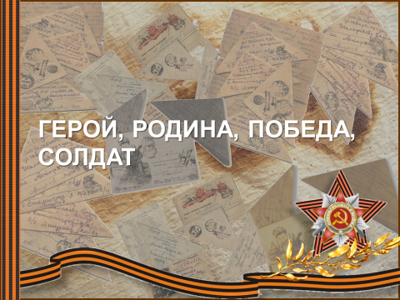  5 слайд  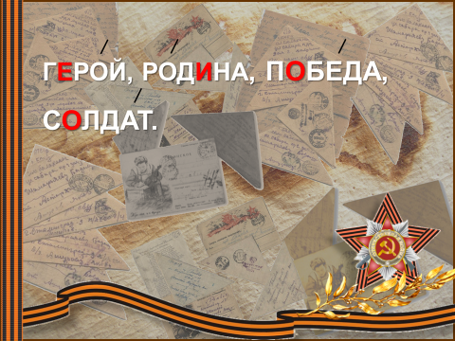 | -Перед вами слова. Прочитайте их.  РОДИНА, ГЕРОЙ, ПОБЕДА, СОЛДАТ  -Что объединяет эти слова?  - Откройте тетради, запишите эти слова, чётко проговаривая по слогам, поставьте ударение, выделите (подчеркните) безударную гласную. Обменяйтесь тетрадями, выполните взаимопроверку по эталону (карандашом +,-). Закройте тетради, уберите на край стола | Читают слова со слайда, определяют, что их объединяет.  Записывают в тетрадь, ставят ударение, выделяют безударные гласные.  Выполняют взаимопроверку. | Регулятивные  Планируют свои действия в соответствии с поставленной задачей и условиями её реализации  Познавательные  Используют алгоритм порядка действий при работе в тетради
IV. Постановка цели и задач урока | 6 слайд  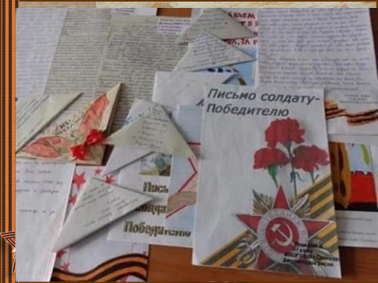 | - Слова обладают большой силой. Поэтому мы с вами подберём сегодня такие слова, чтобы защитники нашей Родины их услышали, и чтобы им стало легче защищать нашу Родину.  - А как мы можем донести свои слова до солдат?  -Что предлагаете?  - Значит, чем мы займёмся на уроке?  -А кому?  -Умеете ли вы правильно писать письма?  -Я предлагаю вам написать письмо солдату. | Обдумывают, дают ответ на вопрос, предполагают дальнейшую деятельность | Регулятивные  Прогнозирование, предвосхищение результата
Физминутка |  | - Но я вижу, вы немного устали, значит нужно отдохнуть.  Встали ровненько, ребята,  Пошагали, как солдаты.  Влево, вправо наклонись.  На носочках потянись.  Раз – рывок (прыжок),  Два – рывок,  Отдохнул ли ты дружок?  Помаши кистями дружно  Нам работать сейчас нужно! | Выполняют движения
V.Творческое применение и добывание знаний в новой ситуации (проблемные задания)  1) Работа над первой частью письма  2)Работа над основной частью  - Работа над заключением.  4)Подпись и дата | 7 слайд  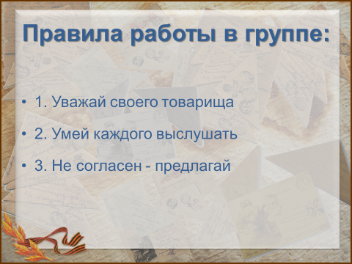  8 слайд  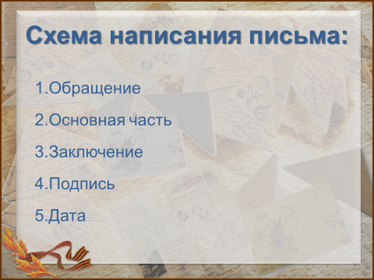  9 слайд  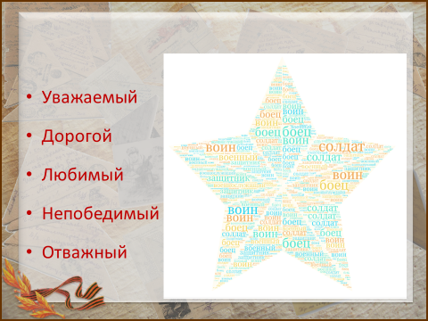  10 слайд  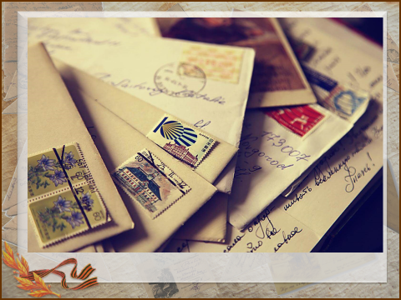  11 слайд  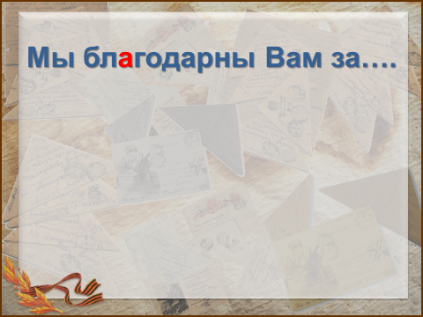  12 слайд  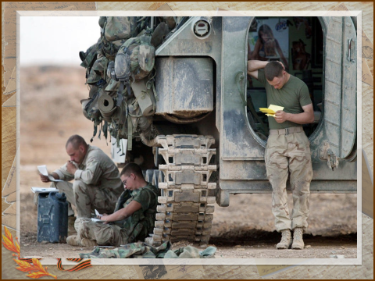 | - Работать будем в парах.  слайд  - Вспомните правила работы в парах.  На ваших столах есть конверт, переверните его.  Дана схема написания письма, пользуясь которой мы с вами напишем письмо солдату.  -Достаньте из конверта всё содержимое. Положите перед собой.  Возьмите белый лист – это бланк вашего письма.  -Давайте приступим к написанию письма.  -Слова какой части речи даны на экране в облаке слов?  …….Воин  ……..Солдат  ……Боец  ……….Защитник  ……….Военнослужащий  ……Военный  ………..Герой  -Дополните предложенные слова прилагательными. Если трудно, попробуйте обратиться к ним.  На экране появляются прилагательные: дорогой, уважаемый, любимый.  Прочитайте получившиеся словосочетания.  В верхней строке посередине запишите понравившееся словосочетание с заглавной буквы. В конце поставьте знак восклицания. Это и будет обращением.  - Возьмите карточку голубого цвета. Прочитайте текст. Что вам в нём не понравилось?  -Слова какой части речи будем дополнять?  -Можно воспользоваться словами для справок или своими.  -Выберите из этого текста понравившихся предложения и запишите их в своё письмо, начиная со следующей строки.  -Возьмите карточки красного цвета. У вас их две. Возьмите каждый по одной. К ним прикреплены слова на розовом фоне. Разложите слова перед собой. Если смысл слова тебе понятен, положи его на красную карточку.  -Какой частью речи являются эти слова?  -Что обозначают эти слова?  - Имена существительные обозначают не только названия предметов, но и чувства.  -Если ты не всеми словами воспользовался, не расстраивайся – всё впереди, значение этих слов вы узнаете в дальнейшем.  -Теперь соедините ваши красные карточки вместе. Что у вас получилось?  - Сердце замирает, когда говорят о войне, но невозможно молчать, невозможно забыть тех, кто отдал жизнь за наше счастье, счастье близких людей.  -Вы можете воспользоваться этими словами – помощниками в заключительной части своего письма.  - Эту часть вы можете начать со слов:  «Мы благодарны Вам за …», или воспользоваться своими словами.  -Напишите заключение в следующей строке.  - В следующей строке не забудьте подписаться.  -Поставьте сегодняшнюю дату.  -Кто желает зачитать своё письмо солдату.  Во время войны письма складывали треугольником. Давайте и мы свернём письмо также.  Теперь давайте напишем, кому мы адресуем своё письмо.  Эти письма я предлагаю передать в военкомат города Кунгура, чтобы их отправили солдатам – нашим защитникам, воинам, которые ценой собственной жизни борются с врагами на Украине. | Проговаривают правила по слайду.  Знакомятся со структурой письма  Знакомятся с содержимым конверта  Изучают облако слов  Отвечают на вопросы.  Зачитывают словосочетания  Записывают первую часть письма.  Читают текст на голубой карточке, находят проблемные места, заполняют пропуски.  Карточка 1. (приложение 1)  Я знаю, что Вы сражаетесь за нашу Родину. Вам очень тяжело, но Вы _______________________ с болью, страхом, голодом. Очень  _________________ , чтобы больше такого никогда не _________________. _____________ себя. Спасибо за твой подвиг. _________________тебе долгих лет жизни, здоровья, мира и добра!  Слова для справок: повторялось, береги, желаю, справляетесь, хочу.  Записывают основную часть письма.  Работают над осмыслением прочитанных слов, их пониманием. (приложение 2)  (терпение, героизм, смелость, бесстрашие, мужество, любовь, упорство, выдержка, отвага)  Отвечают на вопросы.  Написание заключительной части письма.  Сворачивают письмо.  Подписывают адресат, и складывают письма в общий конверт. | Коммуникативные  управление поведением партнёра, точность выражать свои мысли.  Личностные и регулятивные  умение осуществлять самооценку на основе критериев успешности учебной деятельности,  удерживать цель деятельности до получения ее результата  Познавательные построение логической цепи рассуждений; формулирование проблемы извлечение из памяти сохранённой информации;  анализ объектов с целью выделения общих признаков;  выбор оснований и критериев для сравнения
VI.Подведение итогов урока. Рефлексия. | 13 слайд  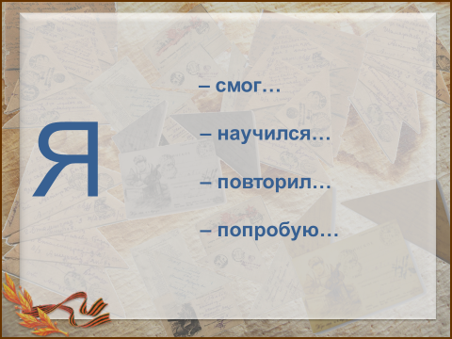  14 слайд  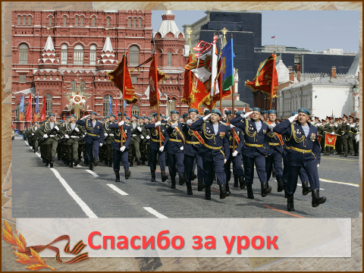 | - Чем мы сегодня занимались?  -Слова каких частей речи нам помогли написать эти письма?  -А вам в жизни пригодится умение писать письма? Кому?  Мы с вами сегодня сделали одно доброе дело – написали письмо солдату. Творите и дальше добрые дела для близких людей.  Продолжите фразу:  Я смог…  Я научился…  Я повторил…  Я попробую…  -Желаю вам быть добрыми людьми!  Спасибо за урок! | Отвечают на вопросы | Коммуникативные  уметь оформлять свои мысли в устной форме.  Личностные  способность к самооценке на основе критерия успешности учебной деятельности.  Регулятивные  Оценивают свои возможности

